Załącznik Nr 1
OPIS PRZEDMIOTU ZAMÓWIENIA
I. Wykaz urządzeń:
1. Urządzenie chłodnicze
Lp. | Nazwa urządzenia | Typ | Ilość  (szt.) | Producent | Lokalizacja | Użytkownik
1 | Agregat wody lodowej | WSAT-XSC 100D Clivet AA1JW66G0002  prod. 2006 r. | 1 | Clivet | Teren za pawilonem C’ | Blok operacyjny, Oddział Anestezjologii i Intensywnej Terapii
2 | Układ pompowy | GPM 2.2 | 1 | Clivet | Teren za pawilonem C’ | Blok operacyjny, Oddział Anestezjologii i Intensywnej Terapii

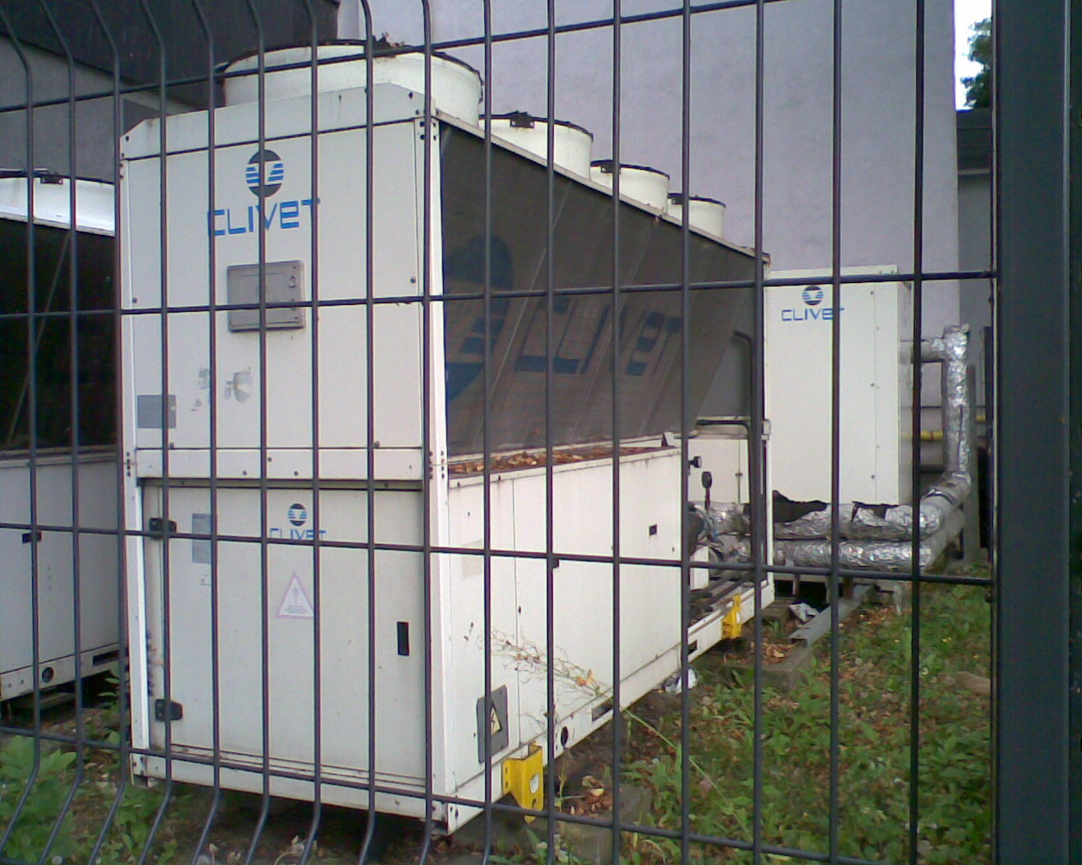
Zdj. 1 Uszkodzony agregat chłodniczy Clivet

II. Zakres zadań do wykonania

Agregat wody lodowej WSAT-XSC 100D Clivent AA1JW66G0002-C1 i WSAT-XSC 100D Clivent AA1JW66G0002- C2.
Modernizacja wymiennika pojedynczego, poprzez zastąpienie dwoma regenerowanymi wymiennikami wraz z modernizacją rurociągów na urządzeniu. Dostosowanie modernizowanych urządzeń do istniejącego układu.

W cenie :
- Usunięcie nieszczelności układu 1 i 2.
- Wymiana dwóch wymienników regenerowanych z modernizacją konstrukcji
- Wymiana filtrów freonowych.
- Modernizacja rurociągów z wykonaniem podłączenia do wymienników.
- Wykonanie próby szczelności układów freonowych azotem .
- Kontrola wszystkich połączeń śrubowych agregatu.
- Sprawdzenie elektrycznych połączeń skręcanych instalacji.
- Napełnienie układu czynnikiem chłodniczym do 50 kg
- Wymiana wentylatora skraplacza
- Sprawdzenie przegrzewu na rurociągach ssących sprężarek.
- Poprawienie izolacji, mocowań oraz zabezpieczenie folią .
- Wykonanie próby szczelności metoda elektroniczną i bąbelkowa
- Uruchomienie i regulacja
- Modernizacja pompy szt.2
- Usunięcie wycieku glikolu
- Uzupełnienie glikolu do 200l.
- Poprawienie mocowań .
- Dokonanie odpowiednich wpisów w bazie SZWO-FGC-CRO.
- Utylizacja zużytych materiałów eksploatacyjnych.
Prace wykonywane w godzinach od 7.30 do 15.00.

